XFLR 5 è un software per l’analisi di profili alari, ali e sistemi di ali usato per lo sviluppo di modelli di aeroplani radiocomandati, che risulta essere utile sia per cercare le caratteristiche dei vari profili che per fare una rapida comparazione nella scelta del profilo giusto per il tipo di applicazione che si ha in mente.

Ha già dentro di sé un database con tutti i profili NACA a 4 e 5 cifre, utile per non dover importare la geometria del profilo, ma se si vuole sapere informazioni per profili di tipo automobilistico, dove si usano dei profili generati apposta, è possibili disegnarli direttamente con l’editor del programma.

Il software riesce a plottare grafici delle pressioni sul dorso e sulla pancia del profilo per ogni angolo di attacco scelto e per ogni velocità del flusso indisturbato definita in precedenza; purtroppo non viene fuori automaticamente la curva del Cl e del Cd in funzione dell’AoA (angle of attack) e va ricostruita tramite l’integrazione della pressione su ogni segmento in cui è stato diviso il profilo.

Per lo studio dei flussi attorno ai profili isolati, il software si base sul vecchio codice XFoil, che risolve i flussi di potenziale attraverso la funzione di corrente per sapere la distribuzione di velocità attorno al profilo e poi ricostruire il campo di velocità totale e quello di pressione.

All’atto pratico non si risolve mai l’equazione integrale per $v_{τ}$ ma si procede per via numerica, dividendo il corpo in tanti segmenti, ognuno dei quali con normale propria, se sono piccoli abbastanza si considera la velocità ragionevolmente costante sul singolo pezzo.

Ne esce fuori un sistema $A\left\{v_{τ}\right\}=\left\{f\right\}$, che può essere risolto solo se non è singolare $detA≠0$; quindi avere A di rango massimo, pari a n, è necessario.

Lo si fa cancellando una riga che è combinazione lineare delle altre e si inserisce la condizione di Kutta, cioè che la velocità sul primo segmento (sul dorso vicino al bordo di uscita) e quella sull’ultimo segmento (sul ventre vicino al bordo di uscita) siano vettorialmente opposte, questo impone il non aggiramento della punta finale del profilo.

Quindi si inverte e si trova $\left\{v_{τ}\right\}=A^{-1}\left\{f\right\}$, la velocità tangenziale su ogni segmento.

La componente normale, ricavata dalla condizione di impermeabilità sul contorno del profilo, è data da $\left\{v_{n}\right\}=-U_{∞}∙\left\{n\right\}$.

Conoscendo entrambe le componenti si trova il valore della velocità su ogni segmento, utilizzando infine Bernoulli si ricava il valore della pressione.

Si ricavano dal programma due file di testo in cui sono riportati la geometria della discretizzazione del profilo e i valori di velocità e pressione.

Per ricostruire il CL si è moltiplicato la pressione relativa al segmento i-esimo per l’estensione del medesimo segmento, per ottenere una pressione per unità di lunghezza di estensione dell’ala. Poi si utilizzano i coseni direttori per avere la componente orizzontale e verticale della spinta di pressione.

Infine, sommando tutti i contributi di tutti i segmenti viene fuori un valore del CL per il determinato angolo di attacco di cui si è scelto di fare lo studio.

Ripetendo la procedura per tutti gli angolo di attacco che si vuole, si può ricostruire la curva del cl per punti.

Bisogna tenere a mente che esistono dei limiti per questo ragionamento, si parla sempre di flussi poco disturbati, perciò non possiamo chiedere ai numeri risultanti da iterazione per alti angoli di attacco di essere coerenti con il comportamento fisico.

Visto che si è scelto di fare un’analisi inviscida dei flussi, non si arriverai allo stallo del profilo,

ma andare oltre i 12-13 gradi di angolo di attacco significa incorrere in separazione dello strato limite e perciò stallo del profilo, che però il programma non mostrerà mai, anzi continuerà a tirare fuori risultati per tutti gli angoli di attacco che gli si chiede.

Durante queste ore di esercitazione, è stato usato XFLR per vedere come cambia il coefficiente di portanza, di diversi profili con medesime caratteristiche di corda, spessore e Numero di Reynolds ma con curvatura diversa: il primo un semplice profilo simmetrico, mente gli altri due sono stati selezioni per avere una leggera curvatura.

Come leggere le caratteristiche della notazione NACA a 4 cifre XXXX:

* La prima cifra indica la percentuale di curvatura massima della linea media del profilo espressa rispetto la corda.
* La seconda cifra indica la distanza del punto di massima curvatura dal bordo di attacco, espressa rispetto alla corda e in multipli di 10.
* Le ultime due cifre indicano lo spessore del profilo, espresso in percentuale rispetto alla corda.
* Per tutta la serie NACA a 4 cifre, il punto di massima curvatura si trova al 30% della corda partendo dal bordo di attacco.

I profili utilizzatati duranti questa prova sono stati: 0012, 1012, 1112

* NACA 0012, è un profilo simmetrico che ha spessore 0.12c posizionato a 0.3c dal bordo di attacco.
* NACA 1012, è il primo profilo con curvatura utilizzato, infatti ha una curvatura del 10% situata proprio in prossimità del bordo di attacco, mentre lo spessore è quello comune a tutti e 3 i profili, 0.12c al 30% della corda dal bordo di attacco.
* NACA 1112, si differenzia dal 1012 per un diverso posizionamento del punto a curvatura massima che ora si trova spostato più in la, a circa il 10% della corda dal bordo di attacco.

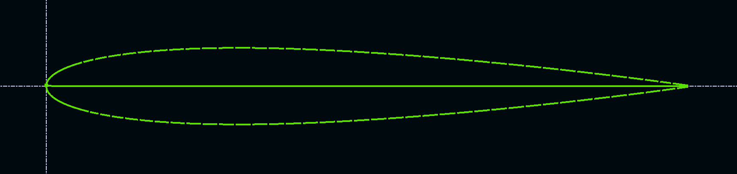

Figura 1- NACA 0012

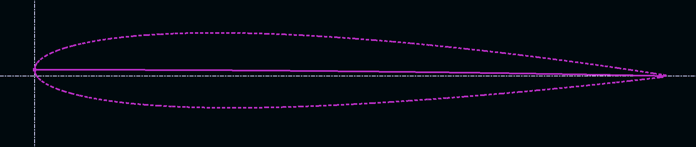

Figura 2- NACA 1012

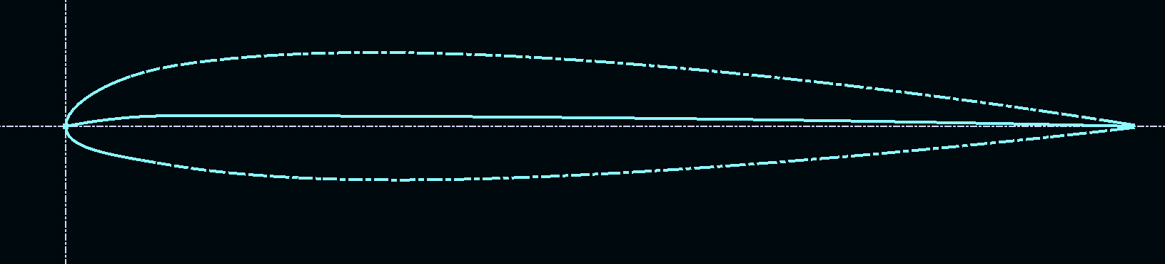

Figura 3- NACA 1112

Per tutti e 3 i profili sono state impostate le medesime condizioni di divisione: 100 segmenti con un addensamento del 15% vicino al bordo di attacco e quello di uscita. Inoltre, il numero di Reynolds delle prove è stato settato Re=100000.

Mentre ci si è mantenuti nella zona lineare della curva del coefficiente di portanza $cl={cl}_{α}∙α$; per valori di AoA che vanno dai -2° ai 5°, con un incremento di 0,5° tra una prova e l’altra.

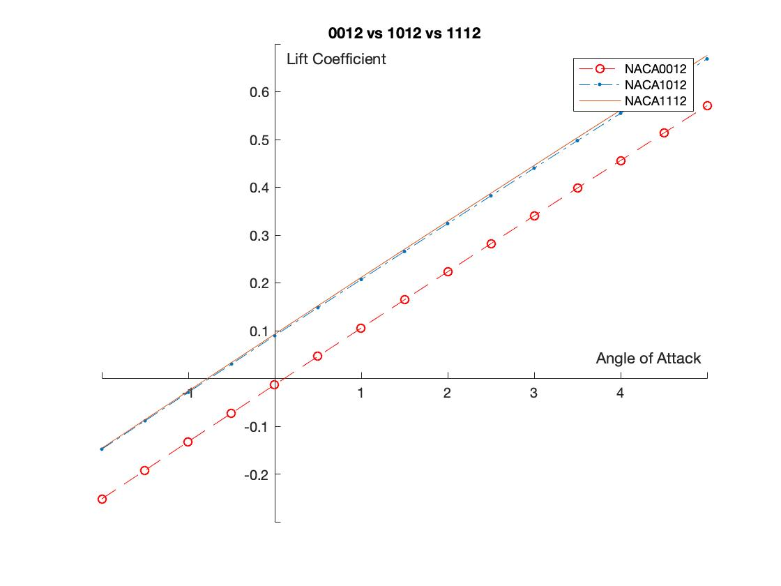

Figura 4- Coefficiente di portanza

Si nota la maggiore portanza sviluppata dai profili curvati, dovuti all’inarcamento della linea media del profilo, tanto che per avere portanza nulla bisogna orientare il profilo rispetto alla corrente con un angolo negativo, che per questi profili è compreso tra il -1° e il -0,5°.

È confermato il comportamento del profilo simmetrico che sviluppa portanza solo se è inclinato rispetto alla corrente.

Invece non è possibile dire molto sull’effetto della posizione del punto di massima curvatura, visto che i grafici del 1012 e del 1112 sono quasi coincidenti, andrebbero spostato ancora più in la il punto di max. curvatura, magari utilizzando un NACA1312 o un 1512, per capire bene l’effetto.

Un’ultima verifica per la validità del programma è la resistenza all’avanzamento, che per i flussi a potenziali inviscidi dovrebbe essere pari a 0. Ovviamente, per una serie di questioni di riguardanti la discretizzazione del profilo, l’integrale sul contorno che in realtà è una somma discreta e per errori di troncamento sul calcolo, ogni profilo avrà una forza contraria all’avanzamento diversa da zero. Ma come si evince dalla figura sottostante, il valore del Cd per ogni angolo di attacco e circa dall’uno ai due ordini di grandezza più piccolo rispetto al valore del Cl per il medesimo angolo di attacco, questo fa si che si possa considerare ragionevolmente nullo.

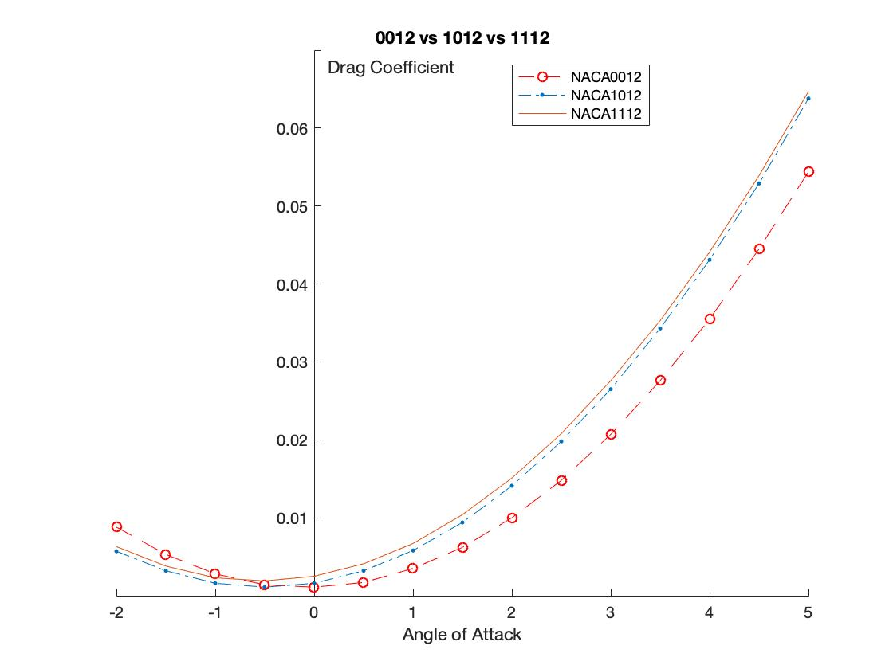

Figura 5- Coefficiente di resistenza

Oltre alla simulazione di flusso attorno a profili alari, XLFR 5 può svolgere anche simulazioni su ali finite in 3 dimensioni, per verificare questo è stato impostato una simulazione di un’ala ellittica tipo quella utilizzata sul famoso Submarine Spitfire.

Si è usato un modellino in scala 1 a 10 per le grandezze lineari, l’apertura quindi è di circa 1123mm mentre la corda alla radice risulta di 255mm, per avere cosi una superficie alare in pianta di circa 0,224mq.

Per meglio approssimare la pianta ellittica dell’ala, si è diviso il modello in tanti sotto parti aventi una corda diversa, ma che segue l’andamento $c\left(x\right)=c_{0}\sqrt{1-4{\left(\frac{y}{b}\right)}^{2}}$, dove $c_{0}$ è la corda alla radice e b è l’apertura alare. Per rispettare le caratteristiche dell’aereo si sono scelti dei profili dal database per avvicinarsi il più possibile all’originale; nella sezione di radice, è presente il NACA 23015, mentre in quella di punta, NACA 23105 (comunque piuttosto simile al precedente profilo).

Visto che l’editor del programma funziona per grandezze discrete, è stato problematico riuscire a realizzare un buon modello della punta dell’ala, dove la corda si annulla, per questo si è infitta la presenza di pannelli in quella regione, ma il profilo rimane comunque tagliato.

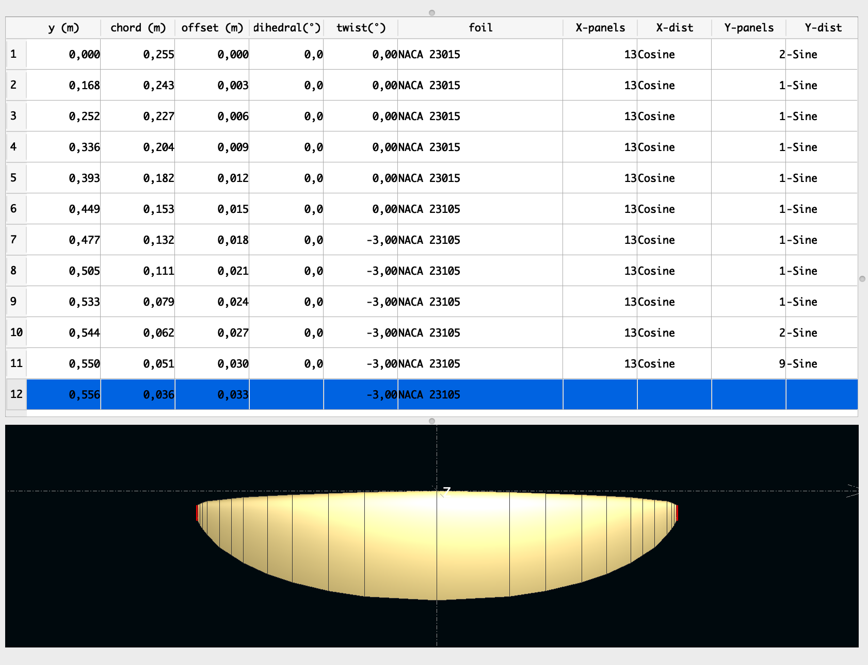

Figura 6- Schematizzazione dell'ala dello Spitfire.

La velocità del flusso indisturbato è stata settata a 10 m/s con un incidenza di 1° dell’ala; visto le diverse lunghezze di corda lungo l’apertura alare, si ha un Re molto alto alla radice (Re-root= 169000) e una molto più basso, circa 7 volt in meno alla punta (Re-tip= 24000).

Il programma ci permette di usare più metodi risolutivi, qui sotto sono mostrati i risultati del Ring Method, che non è altro che Vortex Lattice Method (VLM), senza la parte viscida.

La simulazione ci restituisce, molte informazioni, riesce bene a simulare la distribuzione di portanza dell’ala ellittica, sebbene la visualizzazione del grafico di portanza è di difficile visualizzazione, perciò sono stati riportati le immagini dei vortici di estremità che si generano, ovviamente questi tengono della non precisa geometria delle punte.

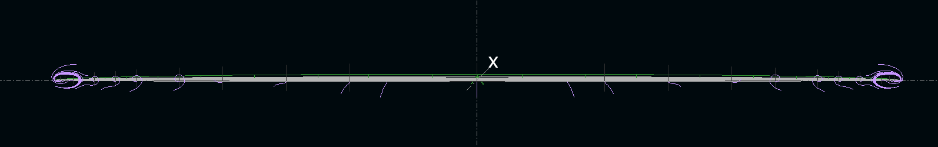

Figura 7- Vortici di estremità.

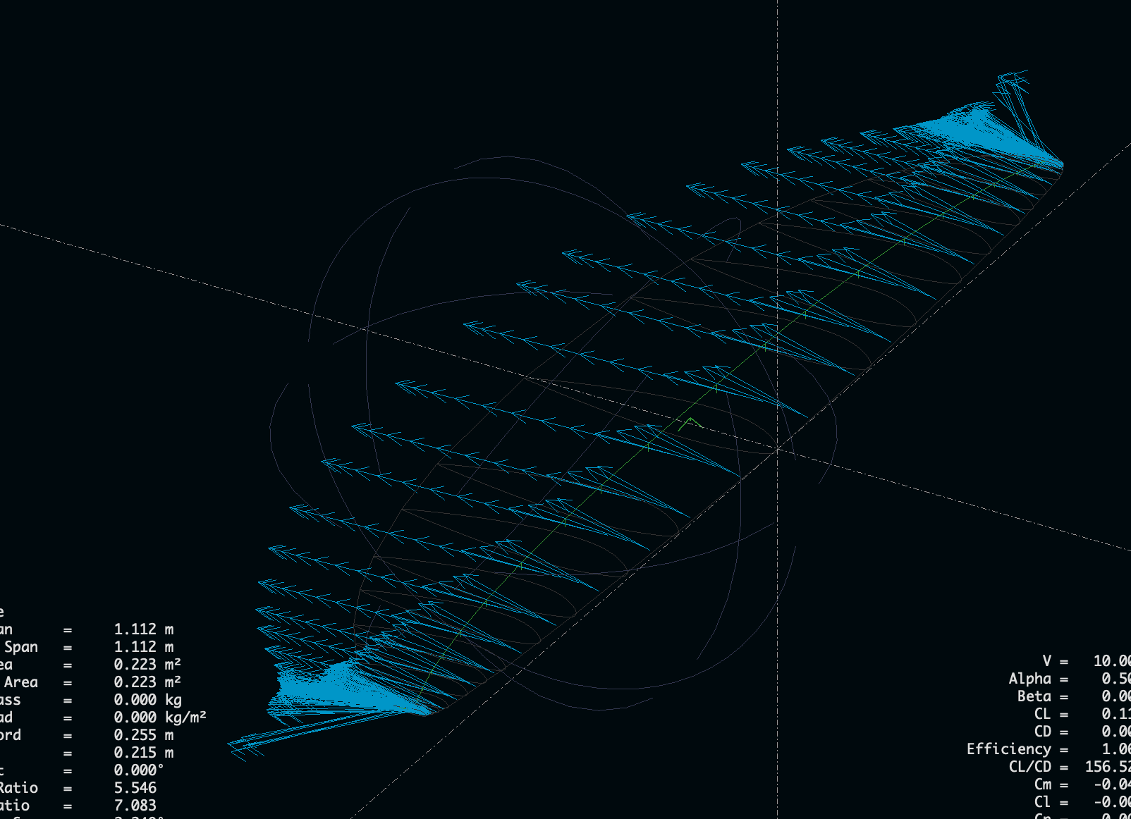

Figura 8- Rapprensetazione vettoriale delle velocità.

Alexander Wrobel 1586762